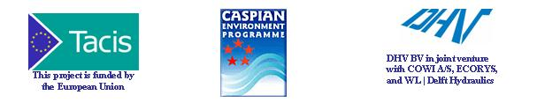

NoLogo
Мониторинг качества воды Каспийского моря и план действий для территорий, находящихся под угрозой загрязнения

повышенного загрязнения «Карта горячих точек»
Страны:  Прикаспийские страны: Азербайджан, Российская Федерация, Казахстан, Туркменистан Иран, имеет статус «гостя».  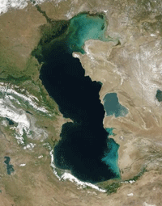  Номер проекта:  Tacis/2005/109244  Клиент:  Европейская комиссия, EuropeAid  Продолжительность проекта:  2.5 года с 27-ого ноября 2006 по 27-е мая 2009  Место расположение  Ашгабат, Туркменистан  Главный офис:  Национальный Институт пустынь, растительного и животного мира, 2011/ул. Азади 59, Ашгабат 744000, Туркменистан  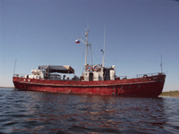  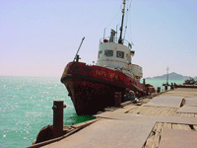  DHV B.V.  Laan 1914 no. 35  3818 EX Amersfoort  P.O. Box 1132  3800 BC Amersfoort  The Netherlands  T +31 33 4682000  F +31 33 4682801  E info@dhv.nl  www.dhv.com |  | Цели проекта:  Цели проекта:  - Главной целью проекта является улучшение экологиморской и прибрежной экологического состояния морской и прибрежной зоны Каспийского моря.  - Ядром проекта является оказание помощи в достижении цели, сформулированной в задаче 2.1 (Региональная программа мониторинга качества воды - РПМКВ) и в задаче 3.2 (Региональный план действий по загрязнения -РППЗ) Программы достижения природоохранных целей III (Улучшение качества воды Каспийского моря) Стратегического Плана Действий для Каспийского моря(СПД) .  Результаты:  Предполагается, что в результате:  1. Будет разработана совершенная региональная программа мониторинга качества воды (РПМКВ)  2. В течении двух лет будет разработан проект, составлен план и оказана помощ в реализации программы РПМКВ и организации четырех исследовательских морских экспедиций (по две каждый год)  3. Для успешной реализации РПМКВ будет развернуто оборудование и приобретены расходные материалы, закупаемые в рамках отдельного контракта, внедрены процедуры контроля качества и обучен персонал четырех региональных лабораторий  4. Будет разработан и согласован Региональный план действий (РППЗ и Программа приоритетых инвестиций.  Деятельность в рамках проекта:  Предполагаемая деятельность в рамках проекта  - Программа РПМКВ:  а) Достижение соглашения относительно основных пунктов мониторинга, показателях, протоколах обмена и порядке администрирования/управления;  б) Завершение в течении двух лет программы РПМКВ.  2. Развертывание оборудования и закупка морских экспедиций :  - Развертывание оборудования и расходных материалов, закупаемых по отдельному контракту.  - Закупка услуг, связанных с реализацией программы РПМКВ и морских экспедиций в течении первых двух лет  3. Лаборатории мониторинга:  - Достижение соглашения относительно основных пунктов мониторинга, оказание помощи в закупках;  4. РПДЗ:  - Оценка доступной информации о территориях находящихся под угрозой загрязнения;  - Уточнение уроиня загрязненности;  - Идентификация, установление приоритетов и экономическая оценка корректируюбщих действий  Целевые группы:  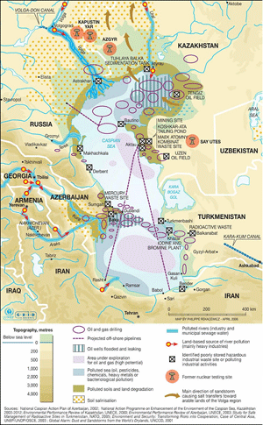  Бенефициарами настоящего проекта будет население, проживающее вокруг Каспийского моря, озабоченное ухудшение качества морской воды. Другими бенефициарами будут ученые, работающие над различными аспектами, касающимися проблемы качества воды и ее улучшения. Кроме того, бенефициарами будут национальные и местные государственные учреждения и организации, ответственные за мониторинг качества воды и контроль за загрязнением в странах-бенефициарах, а именно в Азербайджане, Казахстане, России, Туркменистане и Иране.

